３/１０（金） 高知県事業承継・人材確保センター セミナー
「事業承継には最低５年かかる！正しい事業承継計画の立て方と実行方法」セミナー 参加申込書
ＦＡＸ：０８８－８５５－７７６４ 高知県事業承継・人材確保センター 担当：嶋村・秋田 行

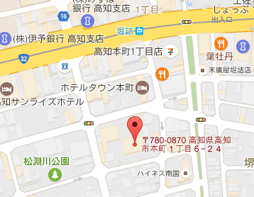
【場所】

高知商工会館
２階 「桐の間」
〒780-0870 高知市本町１－６－２４

【アクセス】

JR高知駅より徒歩15分
土電はりまや橋電停より徒歩７分
土電堀詰電停・バス停より徒歩3分
高知龍馬空港より車で30～40分

貴社名（業種） | 所在地
様  （業種 ） | 〒
ＴＥＬ | ＦＡＸ
－ － | － －
【ご出席者】
お名前 | ご所属・役職
様
様
様
【お問い合わせ先】

高知県事業承継・人材確保センター 担当：嶋村・秋田
０８８－８５５-７７４８ （9:00～19:00 除く土日・祝祭日）

